MARTIN Raphaël BTS SIO2

WENG Yannick

ABDOU MSA Raouf



AP2 -Parking

Objectif du jour

Compréhension du sujet

Création de la maquette, MCD et plan des url.

Sommaire

* Résumé du contexte
* Tableau d’activité du groupe
* Difficulté rencontré par le groupe
* Résultats
* Prochaine séance

Résumé du contexte

Début du projet Parking

Tableau d’activité du groupe

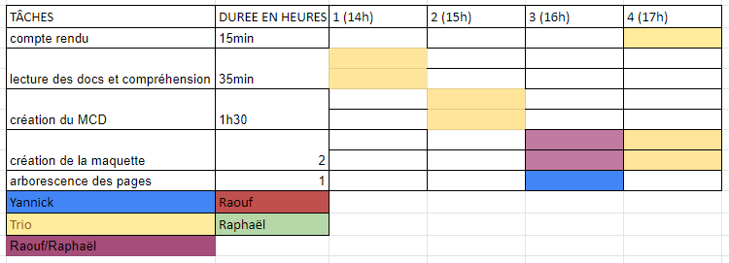

Difficulté rencontré par le groupe

Difficulté lors de la création du MCD

Résultat des courses

Approfondissement en création d’application.

Prochain séance

Mise en place de Laravel